# Dokumentácia semestrálneho projektu

E-shop so záhradníckymi potrebami

Obsah

Dokumentácia semestrálneho projektu 1

1. Zadanie 3

2. Diagram dátového fyzického modelu 5

2.1. Fáza 1 5

2.2. Fáza 2 6

3. Návrhové rozhodnutia 8

3.1. Externé knižnice 8

3.2. Autentifikačný systém 8

4. Prípady použitia 9

4.1. Zmena množstva pre daný produkt 9

4.2. Prihlásenie 10

4.3. Plnotextové vyhľadávanie nad katalógom produktov 13

4.4. Pridanie produktu do košíka 14

4.5. Stránkovanie 15

4.6. Základné filtrovanie 17

5. Snímky obrazoviek 18

5.1. Detail produktu 18

5.2. Prihlásenie 19

5.3. Homepage 20

6. Záver 21

## Zadanie

Vytvorte webovú aplikáciu - eshop, ktorá komplexne rieši nižšie definované prípady použitia vo vami zvolenej doméne (napr. elektro, oblečenie, obuv, nábytok). Presný rozsah a konkretizáciu prípadov použitia si dohodnete s vašim vyučujúcim.

**Tím**

Projekt vypracovávate vo dvojici. Každý z dvojice sa musí podieľať na projekte významným dielom (rovnomerné rozdelenie práce). Vypracovanie (takmer) celého projektu len jedným členom tímu je neprípustné. Je potrebné, aby boli obaja členovia tímu oboznámení s celým projektom, vrátane častí, na ktorých sám študent nepracoval. Členovia tímu sú hodnotení rovnakým získaným počtom bodov. Bodové hodnotenie sa viaže na celý tím (každý člen tímu dostane rovnaký počet bodov).

**Github repozitár**

Projekt musí mať vytvorený github repozitár. Každý člen tímu odovzdáva príspevok (kód) do projektu do vytvoreného repozitára. Odovzdania kódu v repozitári musia byť rovnomerne rozložené, a teda plnia funkciu "dôkazu", kto a akým podielom prispel do projektu. Je v záujme každého študenta, aby jeho príspevok v projekte reflektovali odovzdania kódu do repozitára. Nízky príspevok do projektu môže byť dôvod na zníženie bodového hodnotenia jednotlivca (až na nulu).

**Autorstvo**

Je zakázané používať programy alebo časti projektov od iných študentov, alebo z minulých rokov. Všetky použité materiály z odbornej literatúry alebo z internetu musia byť citované. Ak použijete cudzí materiál a neuvediete zdroj, práca môže byť považovaná za plagiát. Ak použijete fragmenty kódu z internetu, do komentára stačí uviesť (URL) adresu na zdroj. Projekt nesmie byť kompilátom cudzích zdrojových kódov, musí obsahovať značnú časť kódu vytvoreného (tvorivou činnosťou) členmi tímu.

**Aplikácia - eshop**

Aplikácia musí realizovať tieto prípady použitia:

**Klientská časť**

* zobrazenie prehľadu všetkých produktov z vybratej kategórie používateľom
  + základné filtrovanie (aspoň podľa 3 atribútov, napr. rozsah cena od-do, značka, farba)
  + stránkovanie
  + preusporiadanie produktov (napr. podľa ceny vzostupne/zostupne)
* zobrazenie konkrétneho produktu - detail produktu
  + pridanie produktu do košíka (ľubovolné množstvo)
* plnotextové vyhľadávanie nad katalógom produktov
* zobrazenie nákupného košíka
  + zmena množstva pre daný produkt
  + odobratie produktu
  + výber dopravy
  + výber platby
  + zadanie dodacích údajov
  + dokončenie objednávky
  + umožnenie nákupu bez prihlásenia
  + prenositeľnosť nákupného košíka v prípade prihláseného používateľa
* registrácia používateľa/zákazníka
* prihlásenie používateľa/zákazníka
* odhlásenie zákazníka

**Administrátorská časť**

* prihlásenie administrátora do administrátorského rozhrania eshopu
* odhlásenie administrátora z administrátorského rozhrania
* vytvorenie nového produktu administrátorom cez administrátorské rozhranie
  + produkt musí obsahovať minimálne názov, opis, aspoň 2 fotografie
* upravenie/vymazanie existujúceho produktu administrátorom cez administrátorské rozhranie

## Diagram dátového fyzického modelu

### Fáza 1

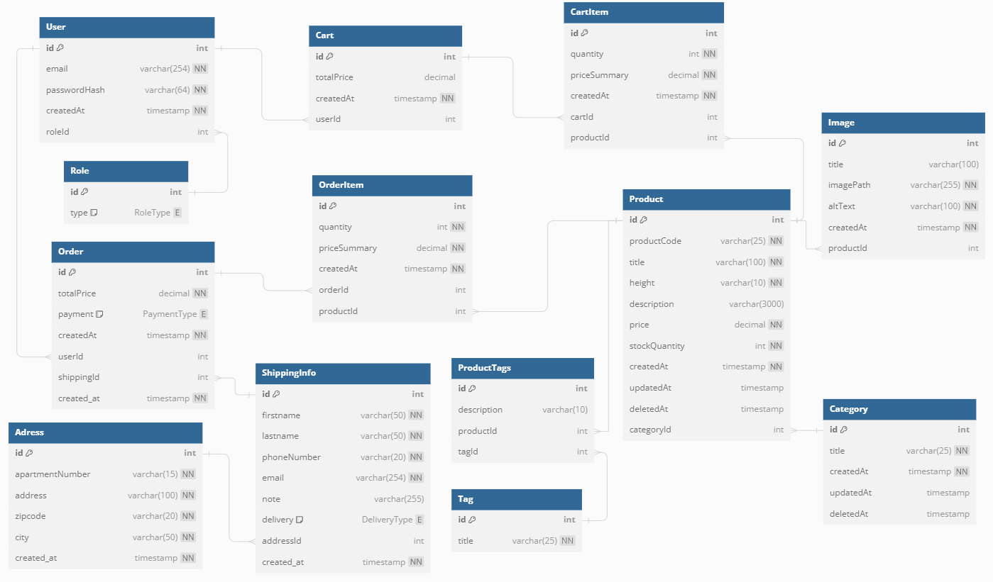

Obrázok 1 - Pôvodný dátový model

### Fáza 2

Obrázok - Finálny dátový model

**Rola používateľa**

Vo finálnom dátovom modeli je rola používateľa súčasťou tabuľky Users reprezentovaná ako stĺpec **role** typu Enum, ktorý môže nadobúdať hodnoty ‘user’ alebo ‘admin’. Oproti predchádzajúcej verzií dátového modelu je tento návrh efektívnejší z hľadiska dopytovania nad databázou.

**Tabuľka Products**

Pribudli stĺpce **country** a **type** (typ produktu).

**Tabuľka Images**

Pribudol stĺpec **is_titular** typu boolean, ktorý indikuje, či je obrázok hlavným obrázkom produktu.

**Tabuľka Cart**

Pridanie stĺpca **status** typu Enum (hodnoty ACTIVE a CLOSED)

**Ostatné zmeny**

Vo viacerých tabuľkách pribudli stĺpce **created_at** a **updated_at** pre sledovanie času vytvorenia, a poslednej aktualizácie daných záznamov.

## Návrhové rozhodnutia

Projekt je vytvorený pomocou rámca **Laravel** a používa relačný databázový systém **PostgreSQL**.

### Externé knižnice

##### Bootstrap, Tailwind

Pre štýlovanie sme v našom projekte použili knižnice Bootstrap a Tailwind, z dôvodu rôznych preferencií členov nášho tímu.

##### jQuery

Z dôvodu potreby vytvorenia funkcionality inkrementácie a dekrementácie počtu produktov v detaile produktu sme importovali knižnicu jQuery. Knižnica je použitá v skripte counter.js.

### Autentifikačný systém

Pre náš projekt sme sa rozhodli použiť **Laravel Breeze** ako riešenie pre autorizáciu a systém správy používateľov. Tento systém poskytuje vopred vybudovanú štruktúru pre bežné funkcie registrácie a prihlásenia. Pre tieto prípady použitia sme vytvorili vlastné Blade šablóny **user-login.blade.php** a **user-register.blade.php**.

## Prípady použitia

### Zmena množstva pre daný produkt

Po zobrazení detailu produktu môžeme vidieť galériu obrázkov daného produktu (1 hlavný, 2 menšie). Po pravej strane galérie možno vidieť názov produktu, príslušné tagy, parametre (rozmery, cena), tlačidlo pridania do košíka a popis.

Počet produktov, ktoré budú vložené do košíka možno regulovať pomocou tlačidiel plus a mínus po stranách input fieldu s počtom kusov.

Po stlačení tlačidla add to shopping cart prebehne pridanie položky do košíka. Zobrazí sa zelený popup oznamujúci, že produkt bol úspešne pridaný.

### Prihlásenie

##### Login

Zákazník má možnosť prihlásenia pomocou tlačidla Login v hlavičke stránky.



Obrázok - Tlačidlo Login v hlavičke

Po kliknutí na tlačidlo Login prebehne presmerovanie na /login so zobrazeným login formulárom.

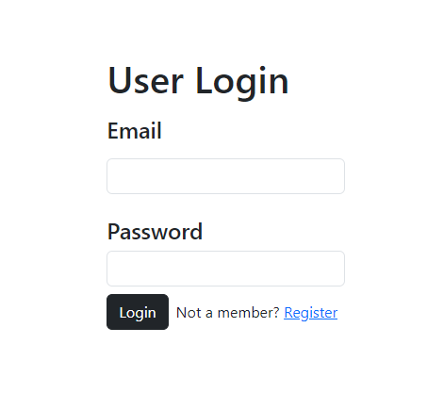

Obrázok - Login formulár

##### Admin Login

Používateľ má možnosť prihlásiť sa pomocou preddefinovaného admin účtu. Po naseedovaní databázy sa v tabuľke Users nachádzajú záznamy o admin účtoch. Prihlásenie prebieha rovnakým spôsobom, ako v prípade zákazníckeho účtu.

##### Registrácia

V prípade potreby registrácie má používateľ možnosť vytvorenia nového účtu po kliknutí na register v Login formulári.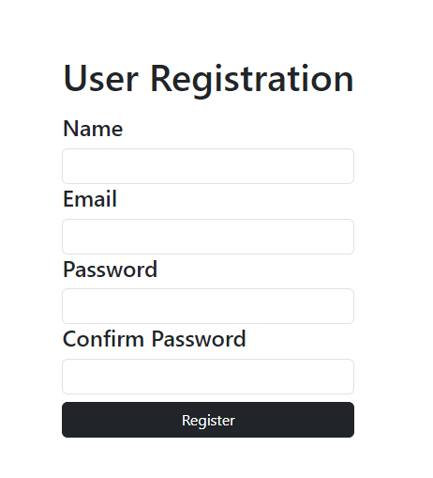

Obrázok - Registračný formulár

Po vyplnení všetkých potrebných polí a kliknutí na tlačidlo Register prebehne vytvorenie nového konta. Používateľ je presmerovaný na domovskú stránku, kde sa zobrazí okno, v ktorom má používateľ možnosť voľby typu košíka.

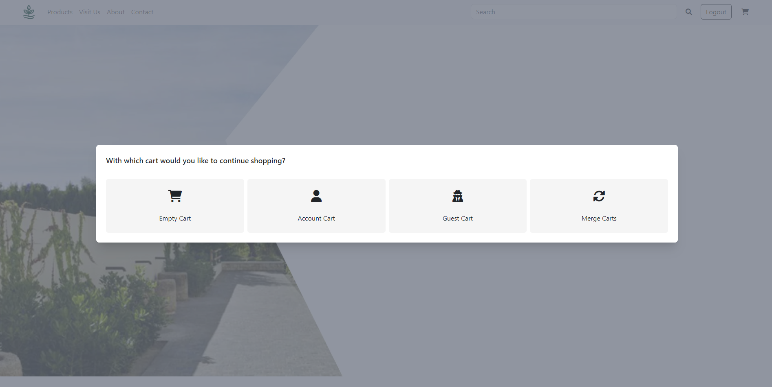

Obrázok - okno pre voľbu typu košíka

V hlavičke možno vidieť tlačidlo Logout. Tento stav naznačuje to, že používateľ je úspešne autentifikovaný.



Obrázok - Logout button v hlavičke

### Plnotextové vyhľadávanie nad katalógom produktov

Tento prípad použitia možno realizovať pomocou input fieldu v hlavičke stránky. Používateľ zadá textový dopyt (celý názov produktu, alebo časť názvu).



Obrázok 8 - input field pre plnotextové vyhľadávanie produktov

Po stlačení tlačidla s ikonkou lupy, prípadne po stlačení klávesy enter sa vykoná presmerovanie na cestu **/all-plants**. V URI sa taktiež nachádza parameter **search** s hľadaným výrazom.

Obrázok 9 - vyfiltrované produkty podľa hľadaného dopytu

Input field si zachováva hodnotu hľadaného dopytu. Po presmerovaní na domovskú stránku je hodnota v input fielde prázdna.

### Pridanie produktu do košíka

### Stránkovanie

### Základné filtrovanie

## Snímky obrazoviek

### Detail produktu

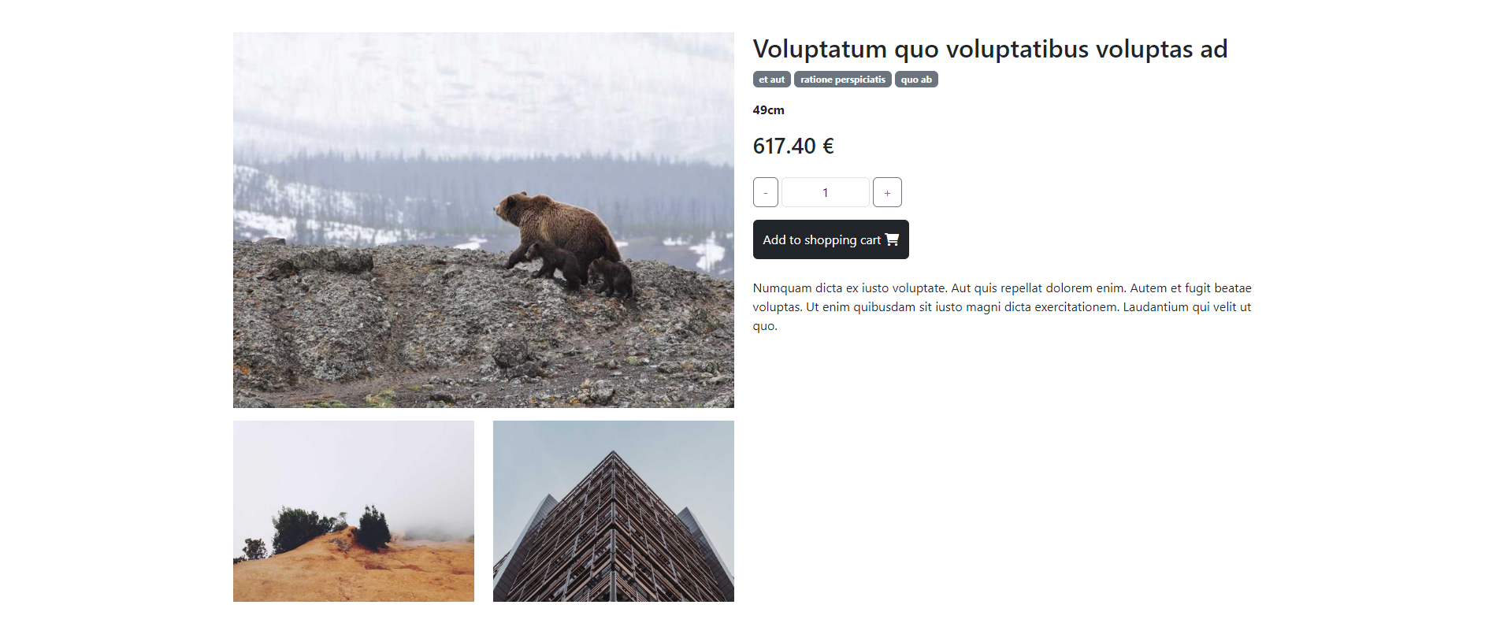

Obrázok - detail produktu

### Prihlásenie

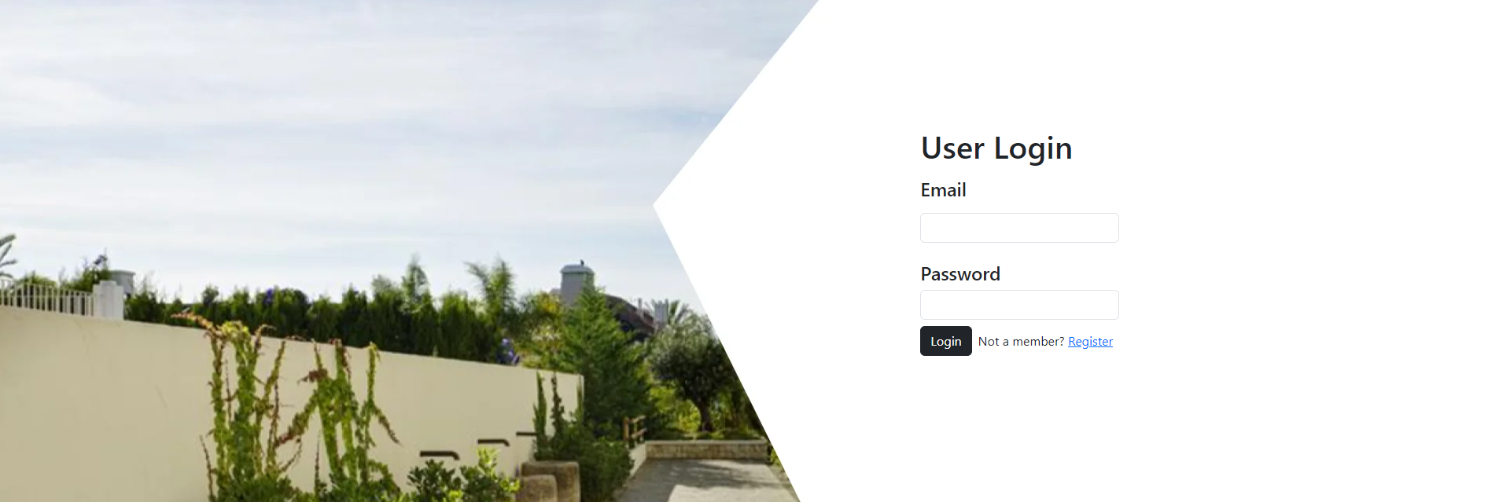

Obrázok - prihlásenie

### Homepage

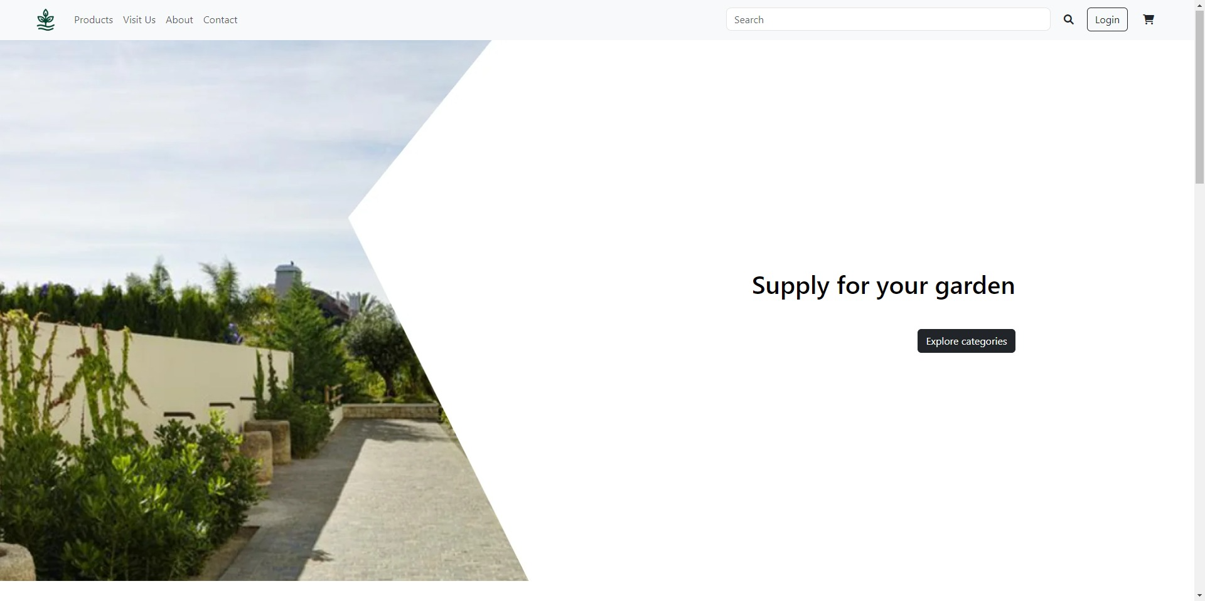

Obrázok - domovská stránka

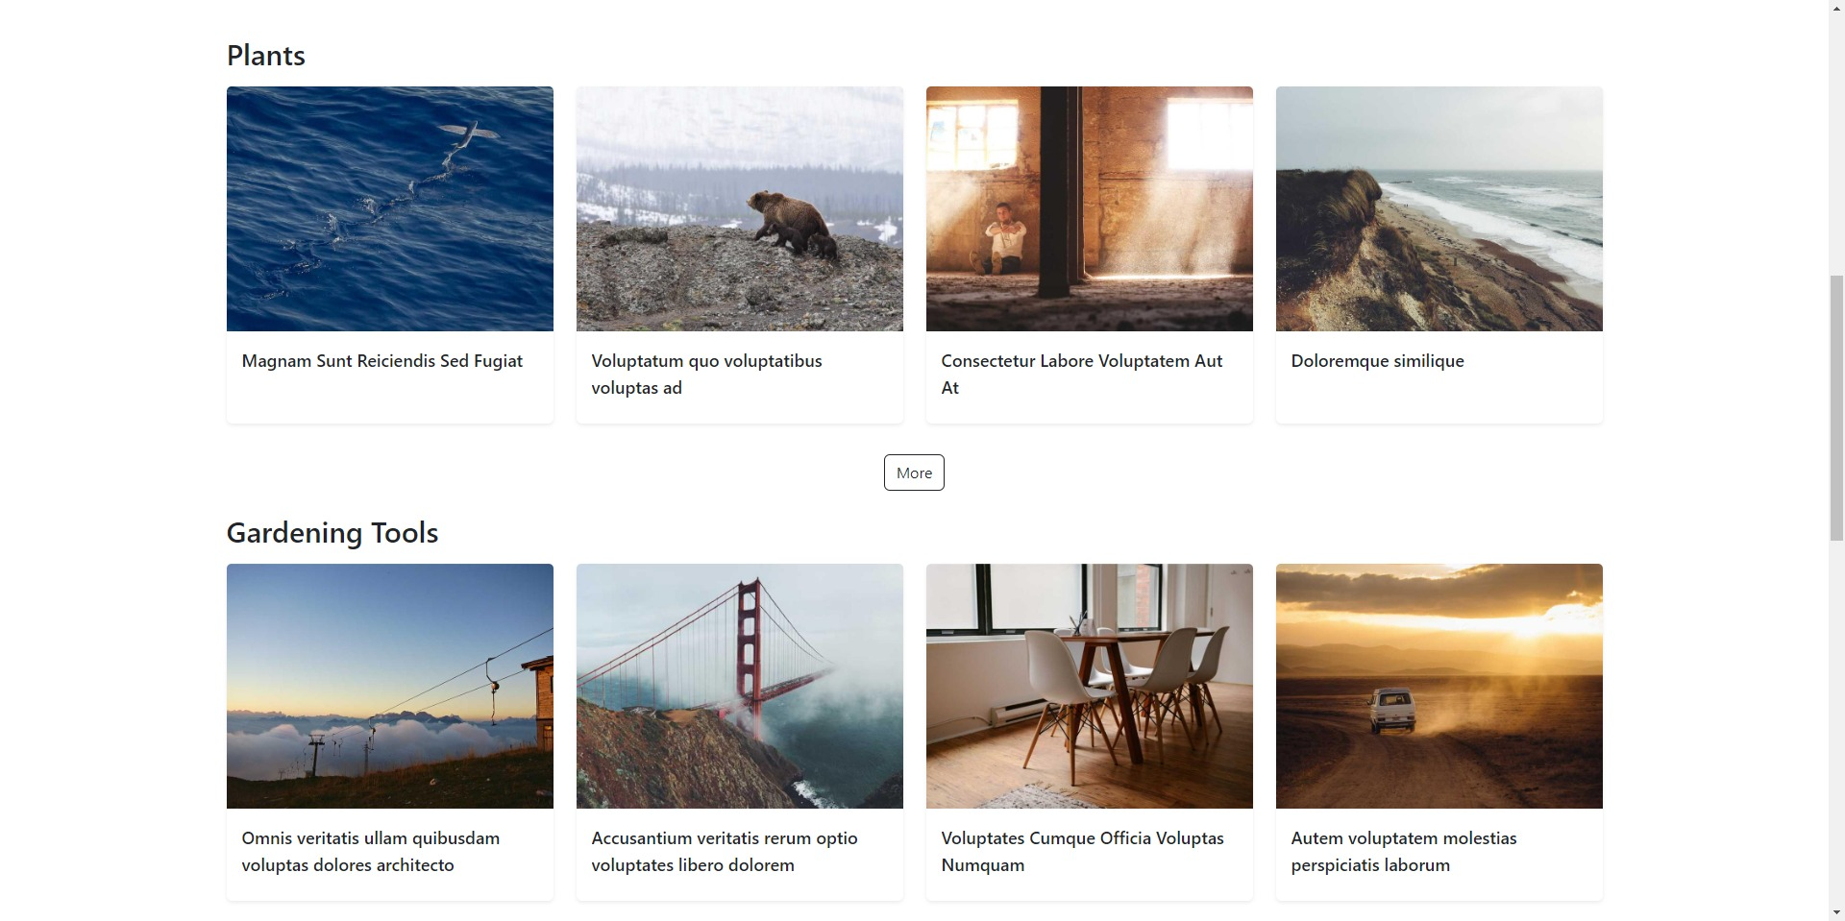

Obrázok - Kategórie produktov na domovskej stránke

### Nákupný košík s vloženým produktom

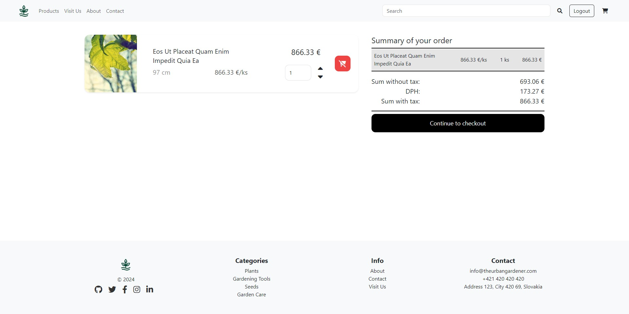

Obrázok - nákupný košík s vloženým produktom

## Záver

Dokumentácia poskytuje komplexný prehľad o semestrálnom projekte e-shopu so záhradníckymi potrebami, vyzdvihuje dizajnové rozhodnutia, popisuje dátový model, implementáciu špecifikovaných prípadov použitia, a zároveň poskytuje základný postup krokov pre ich naplnenie.